Государственная итоговая аттестация (ГИА) – это аттестация учащихся, освоивших образовательные программы основного общего и среднего общего образования, которая проводится государственной экзаменационной комиссией в целях определения соответствия результатов освоения обучающимися основных образовательных программ соответствующим требованиям Федерального государственного образовательного стандарта. Формы и порядок проведения ГИА определяются Министерством просвещения Российской Федерации.
Предусмотрены следующие формы проведения ГИА для обучающихся 9 и 11 классов, которые организуются и проводятся Федеральной службой по надзору в сфере образования и науки (Рособрнадзором) совместно с органами исполнительной власти субъектов Российской Федерации:
- Основной государственный экзамен (ОГЭ) – для обучающихся образовательных организаций, освоивших образовательные программы основного общего образования. При проведении используются контрольные измерительные материалы (КИМ), представляющие собой комплексы заданий стандартизированной формы.
- Единый государственный экзамен (ЕГЭ) – это форма государственной итоговой аттестации по образовательным программам среднего общего образования. При проведении ЕГЭ используются контрольные измерительные материалы (КИМ), представляющие собой комплексы заданий стандартизированной формы, а также специальные бланки для оформления ответов на задания.
- Государственный выпускной экзамен (ГВЭ) – для обучающихся, освоивших образовательные программы основного общего и среднего общего образования в специальных учебно-воспитательных учреждениях закрытого типа, а также для обучающихся с ограниченными возможностями здоровья, детей-инвалидов и инвалидов, осваивающих образовательные программы основного общего и среднего общего образования. При проведении используются тексты, темы, задания, билеты.

«Горячая линия» ГИА
Наименование органа местного самоуправления муниципального района или городского округа  в сфере образования | Номера телефонов «горячей линии» | Режим работы телефонов «горячей линии»  (время) | Адрес сайта (сайтов), информирующих по вопросам проведения государственной итоговой аттестации на территории муниципального образования
Министерство общего и профессионального образования Ростовской области | 8(863) 269-57-42 | понедельник – четверг  9.00 – 18.00,  пятница 9.00 – 17.00,  перерыв: 13.00 – 14.00 | www.rostobr.ru
Ростовский областной центр обработки информации в сфере образования | 8(863) 210-50-073 | понедельник — четверг  09.00 — 18.00,  пятница 9.00 — 17.00,  перерыв: 13.00 — 14.00 | http://www.rcoi61.ru/
Управление образования города Ростова-на-Дону | 8(863) 240-18-73 | понедельник — четверг  9.00 — 18.00,  пятница 9.00 – 17.00,  перерыв: 13.00 — 13.50 | http://www.rostov-gorod.ru  ссылка «Общественная жизнь», ссылка «Образование», раздел «Государственная итоговая аттестация»
МКУ «Отдел образования Первомайского района города Ростова-на-Дону» | 8(863) 227-91-45 | понедельник — четверг  9.00 — 18.00,  пятница 9.00 – 17.00,  перерыв: 13.00 — 13.50 | www.rostov-gorod.ru  (ссылка:«Районы города», Первомайский район, раздел «Образование»)

В целях консультирования выпускников текущего года, родителей (законных представителей), участников ЕГЭ, преподавателей, организаторов ГИА по вопросам организации подготовки и проведения ГИА минобразованием Ростовской области установлен единый информационный день – пятница, с 10.00 до 16.00.
Еженедельно по пятницам специалистами минобразования Ростовской области, РОЦОИСО будут организованы консультации, в том числе в режиме видеоконференцсвязи, по вопросам проведения ГИА на территории области.

Рособрнадзор РФ (ссылка на сайт)
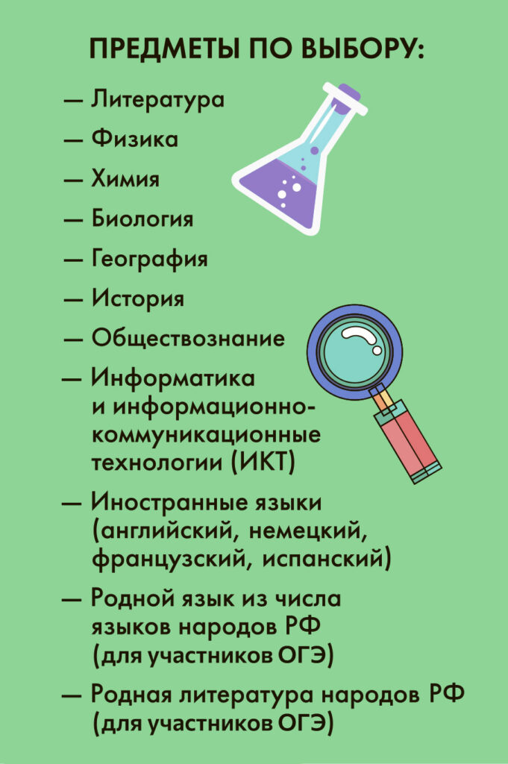


ОГЭ (ГИА-9)
Основной государственный экзамен (ОГЭ) – для обучающихся образовательных организаций, освоивших образовательные программы основного общего образования. При проведении используются контрольные измерительные материалы (КИМ), представляющие собой комплексы заданий стандартизированной формы.

Нормативно-правовые документы

- Федеральный закон РФ от 29.12.2012 № 273-ФЗ «Об образовании в Российской Федерации»
- Постановление Правительства РФ от 29.11.2021 № 2085 «О федеральной информационной системе обеспечения проведения государственной итоговой аттестации обучающихся, освоивших основные образовательные программы основного общего и среднего общего образования»
- Приказ Минпросвещения РФ от 05.10.2020 № 546 «Об утверждении Порядка заполнения, учета и выдачи аттестатов об основном общем и среднем общем образовании и их дубликатов» (с изменениями)
- Приказ Рособрнадзора от 11.08.2022 № 871 «Об утверждении Порядка разработки, использования и хранения контрольных измерительных материалов при проведении государственной итоговой аттестации по образовательным программам основного общего образования и Порядка разработки, использования и хранения контрольных измерительных материалов при проведении государственной итоговой аттестации по образовательным программам среднего общего образования»
- Приказ Минпросвещения РФ и Рособрнадзора от 04.04.2023 № 232/551 «Об утверждении Порядка проведения государственной итоговой аттестации по образовательным программам основного общего образования»

Порядок проведения ГИА-9 и итогового собеседования
К ГИА допускаются обучающиеся, не имеющие академической задолженности, в полном объеме выполнившие учебный или индивидуальный учебный план, а также имеющие результат «зачет» за итоговое собеседование по русскому языку.
Для получения аттестата участники сдают 2 обязательных экзамена: русский язык и математика и 2 предмета по выбору, из числа учебных предметов: физика, химия, биология, литература, география, история, обществознание, иностранные языки (английский, французский, немецкий и испанский языки), информатика и информационно-коммуникационные технологии (ИКТ). Лицам, изучавшим родной язык из числа языков народов Российской Федерации и литературу народов Российской Федерации на родном языке из числа языков народов Российской Федерации при получении основного общего образования, предоставляется право выбрать экзамен по родному языку и/или родной литературе.
Для обучающихся с ограниченными возможностями здоровья, обучающихся детей-инвалидов и инвалидов, освоивших образовательные программы основного общего образования, количество сдаваемых экзаменов по их желанию сокращается до двух обязательных экзаменов по русскому языку и математике.

Сроки, места проведения итогового собеседования по русскому языку
Итоговое собеседование проводится в образовательных организациях, осуществляющих образовательную деятельность по имеющим государственную аккредитацию образовательным программам основного общего образования, по месту обучения участников ГИА-9. Для участия в ГИА необходимо подать в образовательную организацию заявление с указанием выбранных учебных предметов до 1 марта (включительно).

Продолжительность экзаменов ОГЭ
ОГЭ по всем учебным предметам начинается в 10.00 по местному времени. Продолжительность ОГЭ по учебным предметам составляет:
- математика, русский язык, литература – 3 часа 55 минут (235 минут)
- физика, обществознание, история, биология, химия – 3 часа (180 минут)
- информатика и информационно-коммуникационные технологии (ИКТ), география – 2 часа 30 минут (150 минут)
- иностранные языки (английский, французский, немецкий, испанский) (кроме раздела «Говорение») – 2 часа (120 минут)
- иностранные языки (английский, французский, немецкий, испанский) (раздел «Говорение») – 15 минут

Правила использования вспомогательных средств на ОГЭ
Допускается использование участником экзаменов следующих средств:
- по русскому языку – орфографический словарь, позволяющий устанавливать нормативное написание слов;
- по математике – линейка, не содержащая справочной информации (далее – линейка), для построения чертежей и рисунков; справочные материалы, содержащие основные формулы курса математики образовательной программы основного общего образования;
- по физике – линейка для построения графиков, оптических и электрических схем; непрограммируемый калькулятор, обеспечивающий выполнение арифметических вычислений (сложение, вычитание, умножение, деление, извлечение корня) и вычисление тригонометрических функций (sin, cos, tg, ctg, arcsin, arccos, arctg), а также не осуществляющий функций средства связи, хранилища базы данных и не имеющий доступ к сетям передачи данных (в том числе к информационно-телекоммуникационной сети «Интернет») (далее – непрограммируемый калькулятор); лабораторное оборудование для выполнения экспериментального задания по проведению измерения физических величин;
- по химии – непрограммируемый калькулятор; лабораторное оборудование для проведения химических опытов, предусмотренных заданиями; Периодическая система химических элементов Д.И. Менделеева; таблица растворимости солей, кислот и оснований в воде; электрохимический ряд напряжений металлов;
- по биологии – линейка для проведения измерений при выполнении заданий с рисунками; непрограммируемый калькулятор;
- по литературе – орфографический словарь, позволяющий устанавливать нормативное написание слов и определять значения лексической единицы; полные тексты художественных произведений, а также сборники лирики;
- по географии – линейка для измерения расстояний по топографической карте; непрограммируемый калькулятор; географические атласы для 7-9 классов для решения практических заданий;
- по иностранным языкам – технические средства, обеспечивающие воспроизведение аудиозаписей, содержащихся на электронных носителях, для выполнения заданий раздела «Аудирование» КИМ ОГЭ; компьютерная техника, не имеющая доступ к информационно-телекоммуникационной сети «Интернет»; аудиогарнитура для выполнения заданий раздела «Говорение» КИМ ОГЭ;
- по информатике и информационно-коммуникационным технологиям (ИКТ) – компьютерная техника, не имеющая доступ к информационно-телекоммуникационной сети «Интернет».
В день проведения ОГЭ на средствах обучения и воспитания не допускается делать пометки, относящиеся к содержанию заданий КИМ ОГЭ по учебным предметам.

Результаты итоговой аттестации
Обработка и проверка экзаменационных работ занимает не более 10 календарных дней. Полученные результаты в первичных баллах (сумма баллов за правильно выполненные задания экзаменационной работы) переводятся в пятибалльную систему оценивания. Результаты ГИА признаются удовлетворительными в случае, если обучающийся по учебным предметам набрал минимальное количество баллов, определенное органом исполнительной власти субъекта Российской Федерации, осуществляющим государственное управление в сфере образования, Учредителем.
Обучающимся, не прошедшим ГИА или получившим на ГИА неудовлетворительные результаты более чем по двум учебным предметам, либо получившим повторно неудовлетворительный результат по одному или двум учебным предметам на ГИА в дополнительные сроки, предоставляется право пройти ГИА по соответствующим учебным предметам не ранее 1 сентября текущего года.
Сроки обработки экзаменационных работ, утверждения результатов ГИА-9 и официальный день их объявления не могут быть позднее соответствующих сроков, указанных в графиках. Сроки утверждения результатов ГИА-9 и официальный день их объявления корректируются с учетом фактического утверждения ГЭК результатов ГИА-9.
- О сроках, местах и порядке информирования о результатах ГИА
- О сроках, местах и порядке подачи и рассмотрения апелляций
- Порядок подачи апелляции о нарушении установленного порядка проведения ГИА
- Порядок подачи апелляции о несогласии с выставленными баллами

Информационная поддержка участникам ГИА-9
- https://edu.gov.ru – официальный сайт Министерства просвещения Российской Федерации
- https://obrnadzor.gov.ru/ – официальный сайт Федеральной службы по надзору в сфере образования и науки (Рособрнадзор)
- https://fipi.ru/ – официальный сайт ФГБНУ «Федеральный институт педагогических измерений» (ФГБНУ «ФИПИ»)

Памятки и рекомендации по подготовке к ГИА
- Федеральные информационные ресурсы для подготовки к ГИА-9
- Памятка участнику ОГЭ по работе с бланками ответов
- Советы выпускникам: Как подготовиться к сдаче экзаменов?
- Советы родителям: Как помочь детям подготовиться к экзаменам?

ЕГЭ (ГИА-11)
Единый государственный экзамен (ЕГЭ) – это форма государственной итоговой аттестации по образовательным программам среднего общего образования. При проведении ЕГЭ используются контрольные измерительные материалы (КИМ), представляющие собой комплексы заданий стандартизированной формы, а также специальные бланки для оформления ответов на задания.

Нормативно-правовые документы
- Приказ минобразования РО от 20.02.2025 №170_ПО_КЕГЭ
- Федеральный закон РФ от 29.12.2012 № 273-ФЗ «Об образовании в Российской Федерации»
- Постановление Правительства РФ от 29.11.2021 № 2085 «О федеральной информационной системе обеспечения проведения государственной итоговой аттестации обучающихся, освоивших основные образовательные программы основного общего и среднего общего образования» (с изменениями)
- Приказ Минпросвещения РФ от 05.10.2020 № 546 «Об утверждении Порядка заполнения, учета и выдачи аттестатов об основном общем и среднем общем образовании и их дубликатов»
- Приказ Минпросвещения РФ и Рособрнадзора от 22.02.2023 № 131/274 «Об утверждении особенностей проведения государственной итоговой аттестации по образовательным программам основного общего и среднего образования, формы проведения государственной итоговой аттестации и условиях допуска к ней в 2022-2023, 2023-2024, 2024-2025, 2025-2026 учебных годах»

Допуск учащихся к ЕГЭ
К ЕГЭ допускаются обучающиеся, не имеющие академической задолженности, в том числе за итоговое сочинение (изложение), и в полном объеме выполнившие учебный план или индивидуальный учебный план (имеющие годовые отметки по всем учебным предметам за каждый год обучения по образовательной программе среднего общего образования не ниже удовлетворительных).
Обучающиеся, освоившие образовательную программу среднего общего образования в форме самообразования или семейного образования, либо обучавшиеся по не имеющей государственной аккредитации образовательной программе среднего общего образования, вправе пройти экстерном ГИА в организации, осуществляющей образовательную деятельность по имеющей государственную аккредитацию образовательной программе среднего общего образования. Указанные обучающиеся допускаются к ГИА при условии получения ими отметок не ниже удовлетворительных на промежуточной аттестации, в том числе за итоговое сочинение (изложение).

